Tarptautinės kelių transporto sąjungos (IRU) duomenimis, 2018 m. 11 savaitę benzinas A-95 Meksikoje pabrango 2,5 proc., Baltarusijoje–1,9 proc., Estijoje–1,6 proc., o Šveicarijoje atpigo 3,1 proc. Dyzelinas analizuojamu laikotarpiu Čilėje pabrango 2,7 proc., Baltarusijoje–1,9 proc., Makedonijoje–1,1 proc., o Turkijoje atpigo 2,7 proc.  
Per analizuojamą laikotarpį (9–11 savaites) benzinas A-95 Meksikoje pabrango 3,8 proc., Latvijoje–1,7 proc., Didžiojoje Britanijoje–1,5 proc., o Peru atpigo 6,0 proc. Dyzelinas analizuojamu laikotarpiu Čilėje ir Moldovoje pabrango 2,7 proc., Baltarusijoje–1,9 proc., Suomijoje–1,5 proc., o Kroatijoje atpigo 7,7 proc.  
Degalų kainos ES ir kitų šalių rinkose 2018 m. 9–11 savaitėmis.

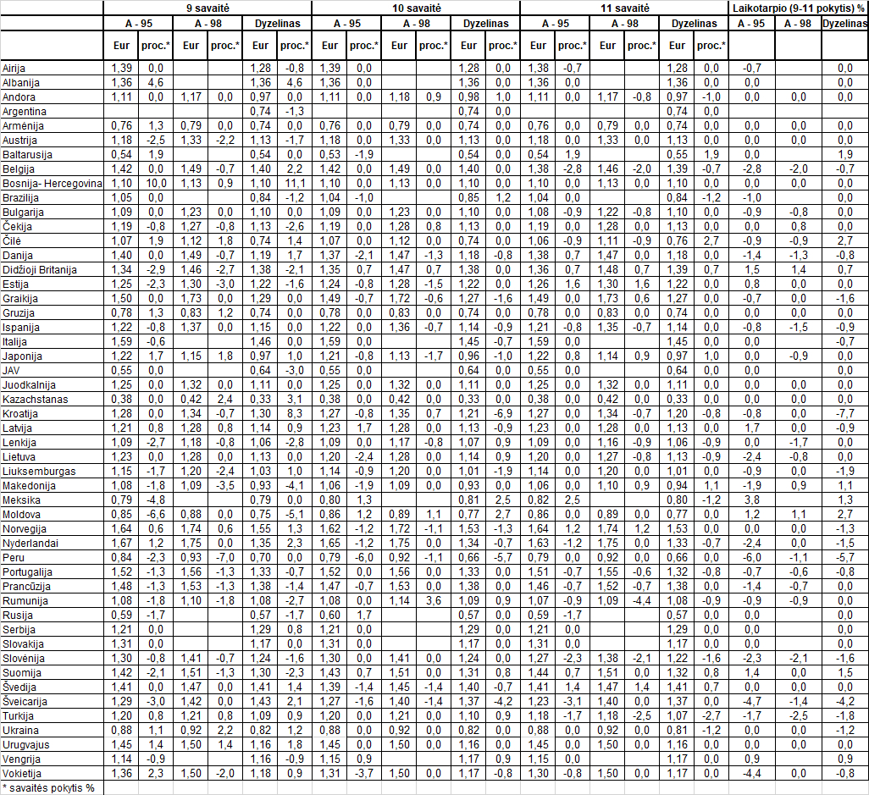

Šaltinis: IRU  
Parengė R. Zinkevičius, tel. (8 37) 397076